Fiche produits Didier Lab

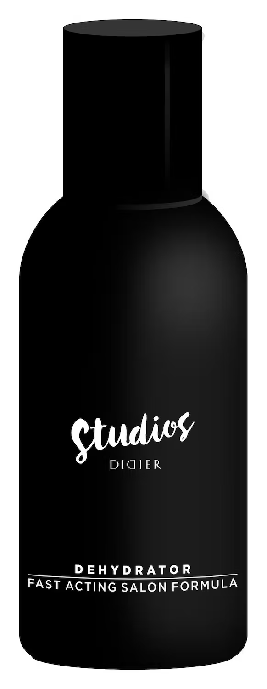
- Gel vernis déshydrateur Studios Didier

Présentation du produit
Ce gel vernis déshydrateur va permettre de dégraisser en profondeur les ongles.
Cet actif va retirer l'excédent de gras ainsi que les impuretés sur les ongles.
Il favorise une meilleure adhérence du semi-permanent et du gel. Ce gel n’endommage pas les ongles, il agit efficacement tout en douceur !

Conseils d’utilisations
Imbiber un coton du vernis déshydrateur par la suite, nettoyer l’ongle en faisant des mouvements circulaire puis laisser sécher et pour finir appliquer votre base ou gel.

Composition
Acetone, ethyl acetate

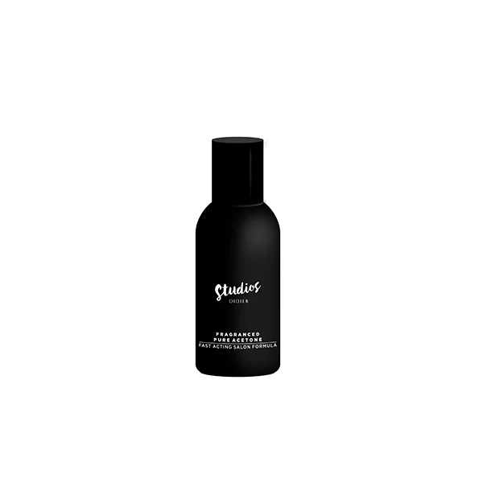
Contenant
150ml

Gel Vernis Parfum Pur Acétone Studios Didier
Présentation du produit
Ce gel vernis est un dissolvant pour vernis à ongle semi-permanent.
Son parfum pure parfumée à l'acétone va permettre d’enlever efficacement le semi-permanent. Pour que le produit pénètre plus facilement, limer délicatement la surface du vernis à l’aide d’une lime.

Conseils d’utilisations
Limer délicatement la surface du vernis à l’aide d’une lime puis imbiber un coton de ce dissolvant, le placer sur l’ongle et couvrir le tout avec du papier aluminium. Laisser poser environ 5 à 10 minutes puis une fois le temps écoulé retirer le tout et nettoyez vos mains avec du savon.
Si besoin, répétez le processus.

Précautions
Destiné à un usage professionnel.
Garder hors de la portée des enfants

Composition
Acétone, parfum

Quantité
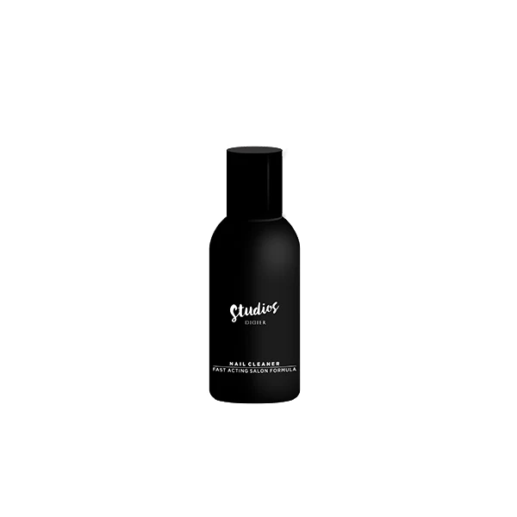
150ml

Gel Vernis à Ongles Nettoyant Studios Didier
Présentation du produit
Ce gel vernis à ongles nettoyant Studios Didier est un nettoyant professionnel qui contribue à enlever la couche de trop sur les vernis semi-permanents. Il possède un parfum très léger qui domptera votre odorat. Il est très efficace et est compatible avec tous les systèmes gel.

Conseils d’utilisations
Imbiber un coton de ce nettoyant et appliquer sur le vernis semi-permanent pour corriger la couche de dispersion puis rincez vous les mains.

Composition
Alcohol Denat., Aqua, Parfum, CI 42090

Quantité
150ml

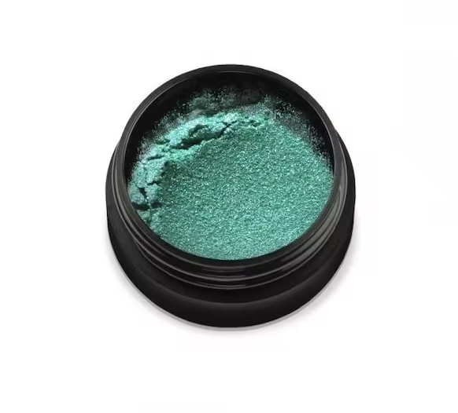
Pigment en poudre Didier Lab rose vert
Présentation du produit
Le vernis en poudre aussi appelé “dip power” est un vernis à ongle constitué de fines particules d’acrylique qui prend donc la forme d’une poudre colorée, ici nous avons le rose vert de Didier Lab. Cette poudre permet de créer des modèles uniques dans le monde du nail art. Il permet de réaliser différents effets sur son vernis : des paillettes, du dégradé, une finition mate ou métallique…
Plusieurs couleurs peuvent être combinées afin d’obtenir des combinaisons magnifiques ou encore utiliser les pigments pour améliorer la teinte d’un vernis.
Facile à appliquer, rapide à sécher, le vernis en poudre est tout à fait adapté aux plus pressées, d’autant plus qu’il peut tenir aussi longtemps qu’un vernis semi-permanent en gel ou en résine, à savoir jusqu’à 3 semaines.

Conseils d’utilisations
Le vernis en poudre s’applique sur une couche de base coat épaisse et collante, commencez par appliquer cette base. Lorsque cette base est encore collante, plongez votre doigt dans le pot de vernis en poudre : les particules d’acrylique vont venir se fixer sur l’ongle. A l’aide d’un petit pinceau fin, retirez l’excédent et plongez à nouveau l’ongle.
Répétez 1 à 2 fois pour un résultat plus mat, jusqu’à ce que le résultat vous convienne (si vous souhaitez un résultat poudré, une seule couche de vernis en poudre suffira), puis appliquez la couche de top coat pour fixer le vernis. Le résultat doit être lisse et uniforme. Vous pouvez appliquer une 2ème couche de top coat pour obtenir le résultat escompté.

Précautions
Attention, la base coat et le top coat utilisés pour fixer le vernis en poudre ne sont pas les mêmes que ceux que l’on utilise pour du vernis classique !

Couleurs
Rose vert

Matière
Acrylique

Quantité
2,5g

Les petits + :
Le vernis en poudre est la nouvelle tendance en matière de vernis :
- Facile à appliquer, il permet d’obtenir le rendu que l’on veut (mat ou poudré, coloré ou pastel…) pour peu que l’on ait un peu d’expérience en manucure
- Il sèche rapidement et peut tenir jusqu’à 3 semaines
- Peu coûteux

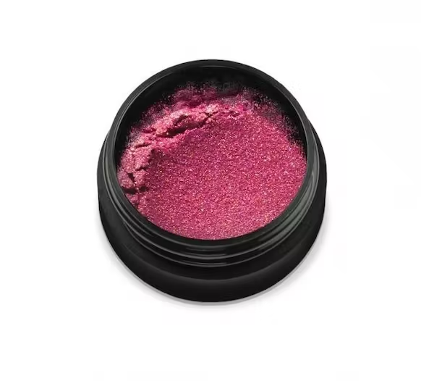
Pigment en poudre Didier Lab lustre rouge

Présentation du produit
Le vernis en poudre aussi appelé “dip power” est un vernis à ongle constitué de fines particules d’acrylique qui prend donc la forme d’une poudre colorée, ici nous avons le lustre rouge de Didier Lab. Cette poudre permet de créer des modèles uniques dans le monde du nail art. Il permet de réaliser différents effets sur son vernis : des paillettes, du dégradé, une finition mate ou métallique…
Plusieurs couleurs peuvent être combinées afin d’obtenir des combinaisons magnifiques ou encore utiliser les pigments pour améliorer la teinte d’un vernis.
Facile à appliquer, rapide à sécher, le vernis en poudre est tout à fait adapté aux plus pressées, d’autant plus qu’il peut tenir aussi longtemps qu’un vernis semi-permanent en gel ou en résine, à savoir jusqu’à 3 semaines.

Conseils d’utilisations
Le vernis en poudre s’applique sur une couche de base coat épaisse et collante, commencez par appliquer cette base. Lorsque cette base est encore collante, plongez votre doigt dans le pot de vernis en poudre : les particules d’acrylique vont venir se fixer sur l’ongle. A l’aide d’un petit pinceau fin, retirez l’excédent et plongez à nouveau l’ongle.
Répétez 1 à 2 fois pour un résultat plus mat, jusqu’à ce que le résultat vous convienne (si vous souhaitez un résultat poudré, une seule couche de vernis en poudre suffira), puis appliquez la couche de top coat pour fixer le vernis. Le résultat doit être lisse et uniforme. Vous pouvez appliquer une 2ème couche de top coat pour obtenir le résultat escompté.

Précautions
Attention, la base coat et le top coat utilisés pour fixer le vernis en poudre ne sont pas les mêmes que ceux que l’on utilise pour du vernis classique !

Couleurs
Lustre rouge

Matière
Acrylique

Quantité
2,5g

Conclusion
Le vernis en poudre est la nouvelle tendance en matière de vernis :
- Facile à appliquer, il permet d’obtenir le rendu que l’on veut (mat ou poudré, coloré ou pastel…) pour peu que l’on ait un peu d’expérience en manucure
- Il sèche rapidement et peut tenir jusqu’à 3 semaines
- Peu coûteux

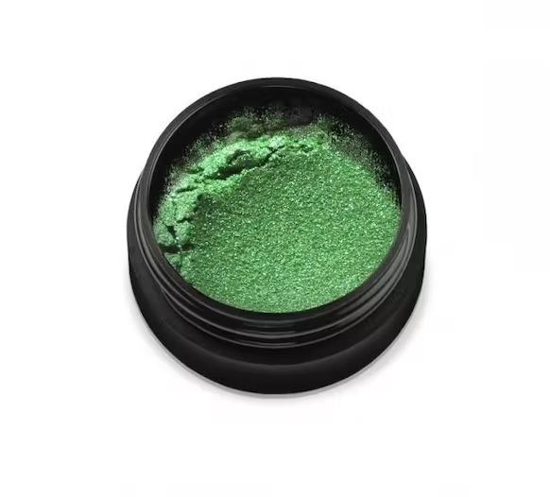
Pigment en poudre Didier Lab vert pomme
Présentation du produit
Le vernis en poudre aussi appelé “dip power” est un vernis à ongle constitué de fines particules d’acrylique qui prend donc la forme d’une poudre colorée, ici nous avons le vert pomme de Didier Lab. Cette poudre permet de créer des modèles uniques dans le monde du nail art. Il permet de réaliser différents effets sur son vernis : des paillettes, du dégradé, une finition mate ou métallique…
Plusieurs couleurs peuvent être combinées afin d’obtenir des combinaisons magnifiques ou encore utiliser les pigments pour améliorer la teinte d’un vernis.
Facile à appliquer, rapide à sécher, le vernis en poudre est tout à fait adapté aux plus pressées, d’autant plus qu’il peut tenir aussi longtemps qu’un vernis semi-permanent en gel ou en résine, à savoir jusqu’à 3 semaines.

Conseils d’utilisations
Le vernis en poudre s’applique sur une couche de base coat épaisse et collante, commencez par appliquer cette base. Lorsque cette base est encore collante, plongez votre doigt dans le pot de vernis en poudre : les particules d’acrylique vont venir se fixer sur l’ongle. A l’aide d’un petit pinceau fin, retirez l’excédent et plongez à nouveau l’ongle.
Répétez 1 à 2 fois pour un résultat plus mat, jusqu’à ce que le résultat vous convienne (si vous souhaitez un résultat poudré, une seule couche de vernis en poudre suffira), puis appliquez la couche de top coat pour fixer le vernis. Le résultat doit être lisse et uniforme. Vous pouvez appliquer une 2ème couche de top coat pour obtenir le résultat escompté.

Précautions
Attention, la base coat et le top coat utilisés pour fixer le vernis en poudre ne sont pas les mêmes que ceux que l’on utilise pour du vernis classique !

Couleurs
Vert pomme

Matière
Acrylique

Quantité
2,5g

Conclusion
Le vernis en poudre est la nouvelle tendance en matière de vernis :
- Facile à appliquer, il permet d’obtenir le rendu que l’on veut (mat ou poudré, coloré ou pastel…) pour peu que l’on ait un peu d’expérience en manucure
- Il sèche rapidement et peut tenir jusqu’à 3 semaines
- Peu coûteux

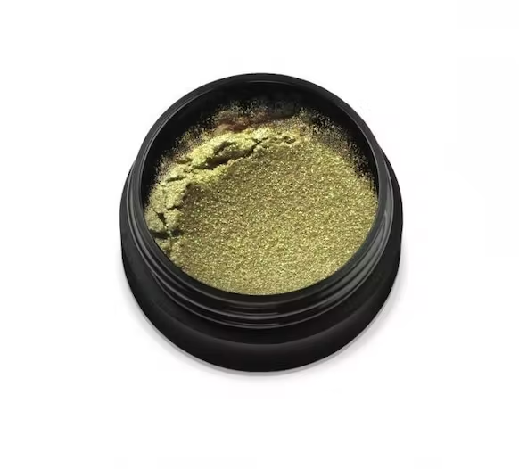
Pigment en poudre Didier Lab jeune olive
Présentation du produit
Le vernis en poudre aussi appelé “dip power” est un vernis à ongle constitué de fines particules d’acrylique qui prend donc la forme d’une poudre colorée, ici nous avons le jaune olive de Didier Lab. Cette poudre permet de créer des modèles uniques dans le monde du nail art. Il permet de réaliser différents effets sur son vernis : des paillettes, du dégradé, une finition mate ou métallique…
Plusieurs couleurs peuvent être combinées afin d’obtenir des combinaisons magnifiques ou encore utiliser les pigments pour améliorer la teinte d’un vernis.
Facile à appliquer, rapide à sécher, le vernis en poudre est tout à fait adapté aux plus pressées, d’autant plus qu’il peut tenir aussi longtemps qu’un vernis semi-permanent en gel ou en résine, à savoir jusqu’à 3 semaines.

Conseils d’utilisations
Le vernis en poudre s’applique sur une couche de base coat épaisse et collante, commencez par appliquer cette base. Lorsque cette base est encore collante, plongez votre doigt dans le pot de vernis en poudre : les particules d’acrylique vont venir se fixer sur l’ongle. A l’aide d’un petit pinceau fin, retirez l’excédent et plongez à nouveau l’ongle.
Répétez 1 à 2 fois pour un résultat plus mat, jusqu’à ce que le résultat vous convienne (si vous souhaitez un résultat poudré, une seule couche de vernis en poudre suffira), puis appliquez la couche de top coat pour fixer le vernis. Le résultat doit être lisse et uniforme. Vous pouvez appliquer une 2ème couche de top coat pour obtenir le résultat escompté.

Précautions
Attention, la base coat et le top coat utilisés pour fixer le vernis en poudre ne sont pas les mêmes que ceux que l’on utilise pour du vernis classique !

Couleurs
Jaune olive

Matière
Acrylique

Quantité
2,5g

Conclusion
Le vernis en poudre est la nouvelle tendance en matière de vernis :
- Facile à appliquer, il permet d’obtenir le rendu que l’on veut (mat ou poudré, coloré ou pastel…) pour peu que l’on ait un peu d’expérience en manucure
- Il sèche rapidement et peut tenir jusqu’à 3 semaines
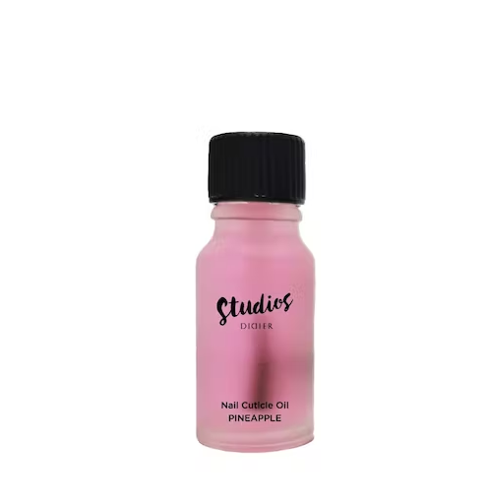
- Peu coûteux

DIDIER LAB | HUILE CUTICULES ONGLES DIDIER ANANAS - 10ml 2,15€

Cette huile est conçue pour hydrater vos cuticules et vos ongles et vous aider à combattre les rayons de soleil, les eaux chlorées, savonneuses et salées et le froid qui ont tendance à fragiliser vos ongles.

HUILE CUTICULES POUR LES ONGLES STUDIO DIDIER ANANAS

Cette huile est conçue pour hydrater vos cuticules et vos ongles et vous aider à combattre les rayons de soleil, les eaux chlorées, savonneuses et salées et le froid qui ont tendance à fragiliser vos ongles.

Cette huile s’applique en massage autour de votre ongle et des cuticules, elle va aider à relancer la circulation sanguine autour de cette zone et à accélérer la croissance de l'ongle.

Conseil d’utilisation :

Appliquer une goutte d’huile sur chaque ongle, masser généreusement.
Ne pas rincer.

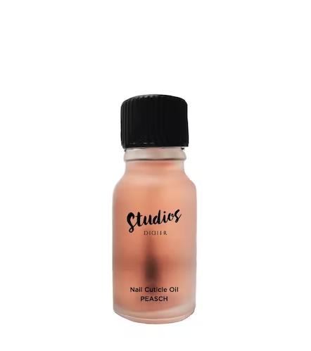
DIDIER LAB | ONGLE HUILE
CUTICULES STUDIOS PÊCHE
- 100m 2,15€

Cette huile est conçue pour hydrater vos cuticules et vos ongles et vous aider à combattre les rayons de soleil, les eaux chlorées, savonneuses et salées et le froid qui ont tendance à fragiliser vos ongles.

HUILE CUTICULES POUR LES ONGLES STUDIOS DIDIER PÊCHE

Cette huile est conçue pour hydrater vos cuticules et vos ongles et vous aider à combattre les rayons de soleil, les eaux chlorées, savonneuses et salées et le froid qui ont tendance à fragiliser vos ongles.

Cette huile s’applique en massage autour de votre ongle et des cuticules, elle va aider à relancer la circulation sanguine autour de cette zone et à accélérer la croissance de l'ongle.

Conseil d’utilisation :

Appliquer une goutte d’huile sur chaque ongle, masser généreusement.
Ne pas rincer.

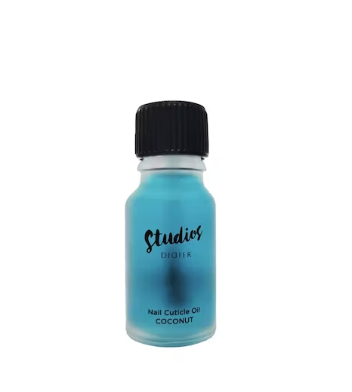
DIDIER LAB | HUILE CUTICULES ONGLES DIDIER NOIX DE COCO - 10ml 2,15€

Cette huile est conçue pour hydrater vos cuticules et vos ongles et vous aider à combattre les rayons de soleil, les eaux chlorées, savonneuses et salées et le froid qui ont tendance à fragiliser vos ongles.

HUILE CUTICULES POUR LES ONGLES STUDIO DIDIER NOIX DE COCO

Cette huile est conçue pour hydrater vos cuticules et vos ongles et vous aider à combattre les rayons de soleil, les eaux chlorées, savonneuses et salées et le froid qui ont tendance à fragiliser vos ongles.

Cette huile s’applique en massage autour de votre ongle et des cuticules, elle va aider à relancer la circulation sanguine autour de cette zone et à accélérer la croissance de l'ongle.

Conseil d’utilisation :

Appliquer une goutte d’huile sur chaque ongle, masser généreusement.
Ne pas rincer.

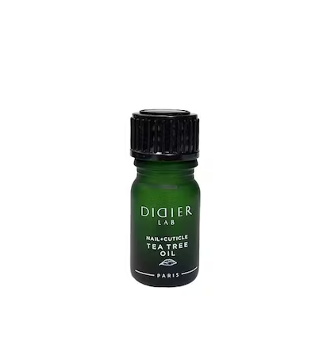
DIDIER LAB | HUILE CUTICULES TEA TREE
- 5ml 4,32€

Cette huile vous permet d'hydrater sainement vos cuticules et de les rendre plus belles.

HUILE CUTICULES DIDIER LAB TEA TREE

Huile cuticule à l'arbre à thé.
L'Arbre à thé est utilisé pour protéger les ongles de la casse ainsi que du jaunissement pour lutter contre les cuticules sèches. Cette huile vous permet d'hydrater vos cuticules et de les rendre plus belles.

Conseil d’utilisation :

Appliquer quotidiennement afin d’obtenir des ongles brillants et sains !
Ne pas rincer.

Les ingrédients :

Parrafinum Liquidum, Melaleca, Alternifolia (Tea Tree)

